四年忠班
蘭馨兒童102年4月份 四年忠班 張繼安
優秀文章分享

我愛文蘭國小 王語晴
文蘭國小是在鯉魚潭附近的一所學校，裡面有一群活潑健康又快樂的小孩，還有小朋友在牆上彩繪的畫，學校後面也有高高的中央山脈，風景非常美麗。
我愛文蘭國小，是因為學校有很多樹，空氣也很新鮮，有時候還有好聽的鳥聲和青蛙叫聲，我覺得牠們好像在說文蘭國小真美、空氣又好；我愛文蘭國小也是因為這裡有我的好朋友和老師，大家都相處得非常好；我們這裡還有很多特別的動物，像是蝴蝶、蜜蜂、鍬形蟲、毛毛蟲等等，其中有一種青蛙很特別，是「貢德氏赤蛙」，牠叫的聲音像小狗。我很喜歡這美麗的文蘭國小，所以我要好好愛護它，使它變得更美、更乾淨，不再亂丟垃圾。
令我印象最深的一堂課是二年級時，老師給我們看了一部「水蜜桃阿嬤」的影片，那部影片真的好感人，水蜜桃阿嬤一次照顧七個小孩，他很愛小孩，小孩也很愛他，這部影片讓我印象深刻，我永遠忘不了。
我要跟同學和平相處，不吵架、不打架，因為我要愛護文蘭國小。我也要聽老師的話，遵守學校的規定，不做不好的事，也不要亂丟垃圾，破壞學美麗的生態，這樣才算是愛護文蘭國小的好孩子。

我愛文蘭國小 林瑞哲
在花蓮縣秀林鄉池南村附近有一個很特別的地方—文蘭國小，裡面有豐盛的午餐、牆上有我們彩繪得很漂亮、各式各樣的花紋，也有漂漂亮亮的、亮晶晶的馬賽克，操場上有讓小朋友們玩的彩色遊樂設施，還有最重要的—要讓我們變聰明、教導我們的老師。
為什麼我愛文蘭國小？因為這裡有新鮮的空氣、還有圖書館讓我們看書、和一群傻呼呼又可愛的幼稚園小朋友，而且爸爸也有讀過這裡。這裡還有我最好的好朋友，會陪著我從一年級到六年級慢慢長大，而班上的老師把我們教得很好，希望老師可以一直教我們教到六年級畢業，也希望我的好朋友也要跟我一起讀到六年級。真的很希望可以實現這個願望。
我印象深刻的是體育課，只要每次上到體育課我就很開心，特別是玩新式躲避球時我就更開心。而印象更深刻的事情是，在二年級上國語課的時候，我一直被老師用尺丟，那是我印象很深刻的回憶。後來老師上課還上到瘋掉，最後老師就沒有教我們了，我好後悔。
我以後不要再亂丟垃圾，老師說不要在學校放鞭炮，也不要再這樣做了，最最重要的是不要跟自己的好朋友打架，也不要亂罵人、說不好聽的話來傷害自己的好朋友，這樣才是愛護文蘭國小。

四年忠班班級活動照片
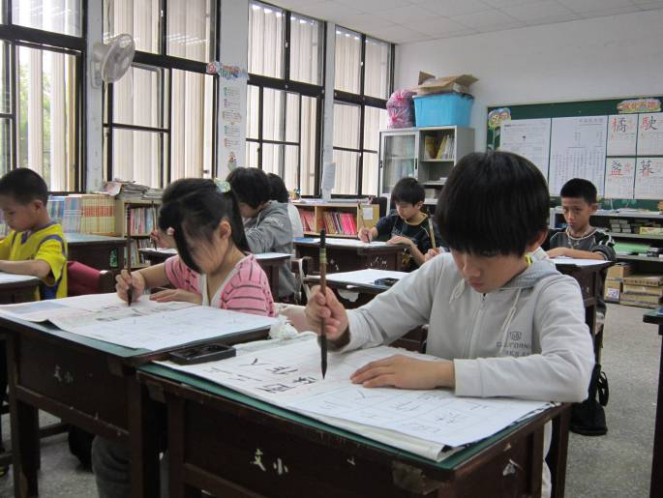 | 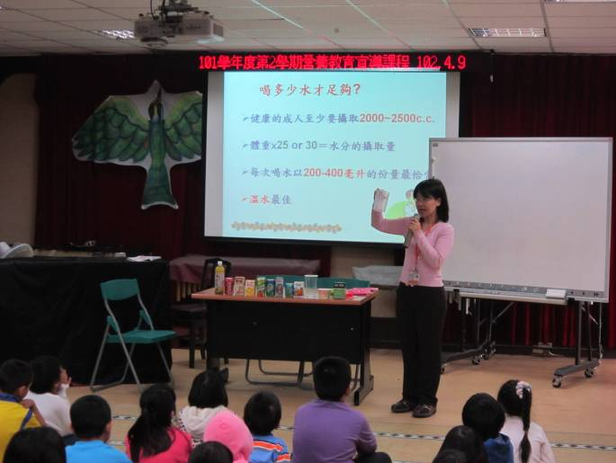
4月2日學校舉行書法比賽，大家都很專心寫書法，希望自己的毛筆字可以越來越好看！ | 4月9日學校舉辦營養教育宣導課程，來上課的阿姨有教我們分辨健康食物的方法呢！
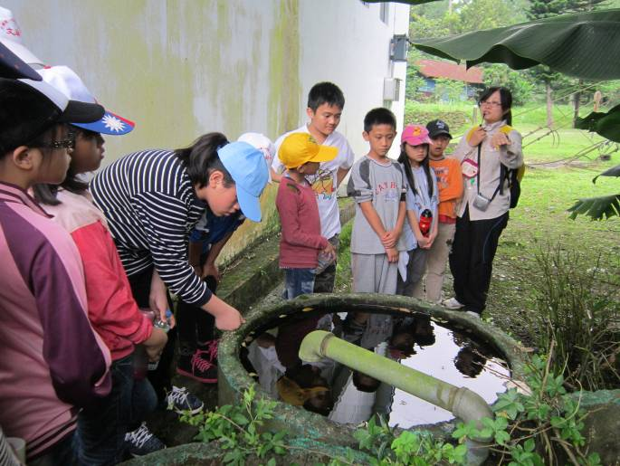 | 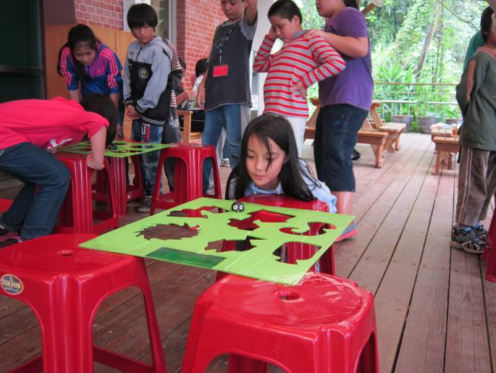
4月18日我們到池南森林遊樂區進行校外教學，這次的主題是觀察青蛙喔～ | 4月18日我們還在大哥哥的指導下，玩蝌蚪闖關的遊戲，了解到蝌蚪生存的機率其實很低。
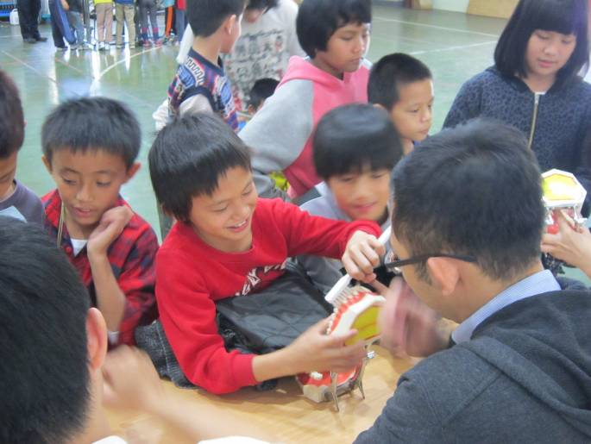 | 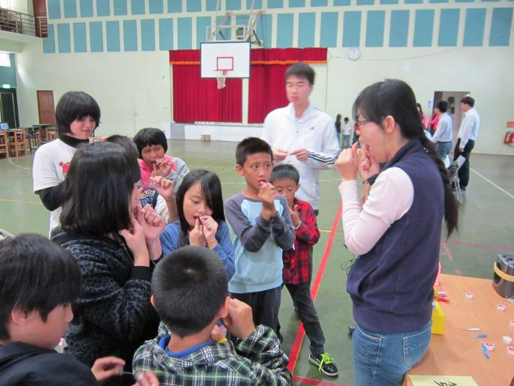
4月23日學校舉行口腔保健體驗活動。醫師叔叔正在教我們正確的刷牙方法呢！ | 4月23日我們到了另一站，醫師阿姨正在教我們如何使用牙線，讓我們的牙齒更健康強壯！

